Menu "Administration\Table\Gestion des champs « Personne » et « Famille »"
Depuis la version 2, il est possible de créer soi-même des champs supplémentaires dans les tables « Famille » et « Personne » pour y mémoriser des informations.

Créer / Modifier des champs du fichier
Dans le menu d’édition des champs, accessible par « Administration\Tables\Gestion champs table personne et famille », on fait apparaître l’écran suivant :
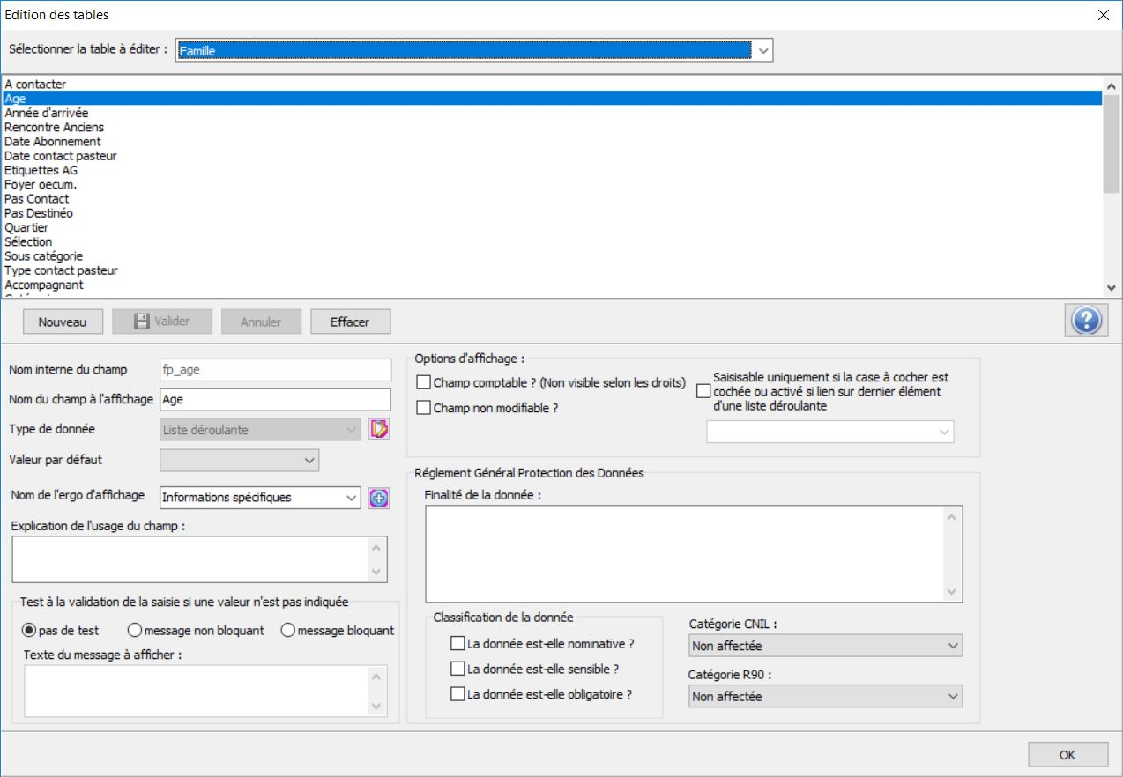144.jpg
Détaillons cet écran :
Pour la table choisie (famille ou personne), la liste des champs existants est affichée automatiquement en dessous. Lorsqu'on en sélectionne un, son détail est affiché dans la partie basse de l'écran à savoir:
- Nom interne du champ : valeur non modifiable, calculée automatiquement en fonction du nom à l'affichage
- Nom du champ à l'affichage : nom du champ c'est à dire futur titre de la colonne dans la grille
- Type de données :
  - champ caractères en chaîne : ligne de texte de 1 à 255 caractères
  - champ entier sur 16 bits : entier compris entre –32768 et +32768
  - champ entier sur 32 bits : entier compris entre –2097152 et + 2097152
  - champ entier non signé sur 16 bits : entier compris entre 0 et 65536
  - champ booléen : valeur vraie ou fausse (coché ou non coché)
  - champ numérique à virgule flottante : nombre réel
  - champ monétaire : valeur en euros
  - champ date : date
  - champ heure : heure
  - champ date et heure : date et heure
  - champ énumération (cf. plus bas)
  - champ label (non modifiable)
- Valeur par défaut : valeur qui sera affectée par défaut
- Nom de l'ergo d'affichage : choix de l'ergo où le champ sera créé. L'icône 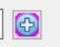permet la création d'un nouvel ergo.
- Explication de l'usage du champ : pourquoi vous créez ce champ?
- Test à la validation de la saisie si une valeur n'est pas indiquée : permet ou non d'avertir l'utilisateur qu'il a oublié de saisir une valeur.
- Champ comptable : faut-il des droits “comptables” pour voir ce champ ?
- Champ non modifiable : peut-on modifier cette valeur à l'écran?
- Saisissable uniquement si la case à cocher est cochée ou activé si lien sur dernier élément d'une liste déroulante : rendre une zone de saisie saisissable sous condition.
- Règlement Général Protection des Données : renseignement sur la finalité d'utilisation de la donnée, sa classification (à savoir si elle est nominative, sensible, et/ou obligatoire) et sa catégorie (CNIL et R90). Pour plus d'informations se référer au lien suivant https://wiki.logeas.fr/version:web:menu:ecran:rgpd:traitement
—-

Créer un nouveau champ
- “NOUVEAU” et renseigner l'ensemble des critères détaillés ci-dessus.
- “VALIDER”
- Vous pouvez créer plusieurs champs à la suite.
- “FERMER” quand vous avez finit la création
Une barre de progression va s'afficher. En fonction du nombre de champs créés et la taille de votre fichier, ça peut prendre un peu de temps car le logiciel vient rajouter le/les champ(s) sur chaque fiche.
Vous serez ensuite déconnecté automatiquement. Identifiez vous de nouveau et consultez votre fichier pour voir vos champs personnalisés. Chaque champ peut s'afficher en colonne dans la grille ce qui vous permet par la suite de faire des filtres.

Pour modifier un champ
Pour les champs « utilisateur », il est possible de modifier la plupart des informations SAUF celles qui apparaissent en gris clair “le nom interne du champ” et “le type de donnée”. VALIDER après modifications.

Cas spécial des champs « liste déroulante »
Le champ de type « liste déroulante » vous permet de créer une liste de choix dans lesquelles l’utilisateur devra choisir une valeur (cette valeur pouvant être associée ou non à un graphisme).
Exemple : Affectation des personnes à une zone de référence.
- Créer un champ de type « liste déroulante », lui donner un nom
- Dans la zone « type de donnée » saisir la liste déroulante , créer votre liste avec l'icône 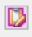
- Saisir votre liste des valeurs. Vous pouvez en modifier en ajouter ou en retirer ( / -) et changer l'ordre avec les flèches comme illustré ci dessous.
Exemple : Mise en place de ceintures pour un grade de judo
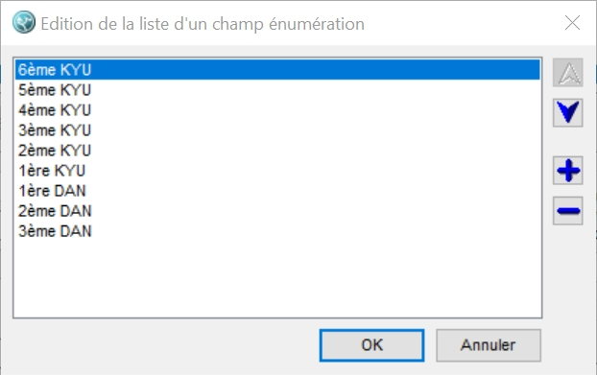145.jpg
- Puis Valider en appuyant sur OK

Mettre en place une case de détail
Imaginons que vous vouliez mettre en place un comportement de ce type (la deuxième zone n'étant modifiable que dans le cas de choix du dernier élément de la liste):
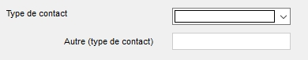
- créez une liste déroulante (ici “type de contact”) en prenant soin de mettre en dernière position le champ “autre.
- créer de même une zone de texte (ici “autre (type de contact)” pour saisir l'explication, dans la zone de choix de l'activation faite pointez vers la liste d'énumération
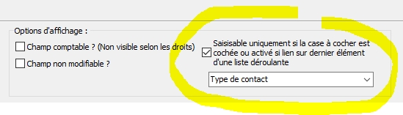

Rendre une zone de saisie saisissable sous condition
Il est possible de rendre une zone saisissable sous condition. La conditions peut être :
- la valeur choisi dans une zone déroulante (voir l'explication ci-dessus)
- la valeur d'une case à cocher
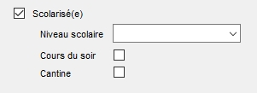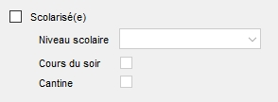
Pour ce faire il suffit d'indiquer dans la zone du champ à géré le champ de référence, ici la case à cochée “scolarisé(e)”
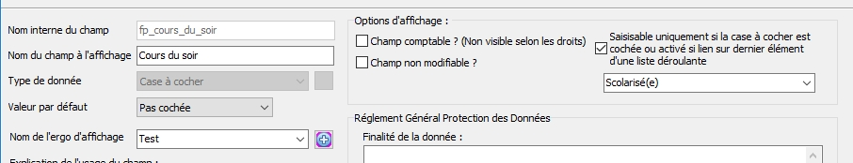

Avertir l'utilisateur qu'il à oublié de saisir une valeur
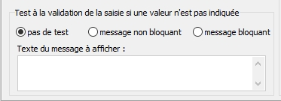
Cette zone vous permet de demander au logiciel de tester que le champ est bien renseigné. Il existe 3 niveaux :
- “Pas de test ”
- “Message non bloquant” : à la création ou la modification d'une fiche “Famille” ou “Personne”, si le champs est laissée vide, un message apparaîtra à l'écran. Ce message sera celui que vous avez renseignez dans “texte du message à afficher”. Soyez le plus précis dans votre message afin de pouvoir identifier le champ concerné. Nous parlons de message non bloquant car même si vous ne venez pas compléter le champ, vous pourrez tout de même valider votre fiche.
- “Message bloquant_ckgedit_QUOT_ : même fonctionnement mais la validation de la fiche ne peut pas être faite, si vous ne venez pas renseigner le champ.
L'avertissement est possible pour le champ dont le type de donnée est : une ligne de texte, une date, une date et heure ou une liste déroulante.

